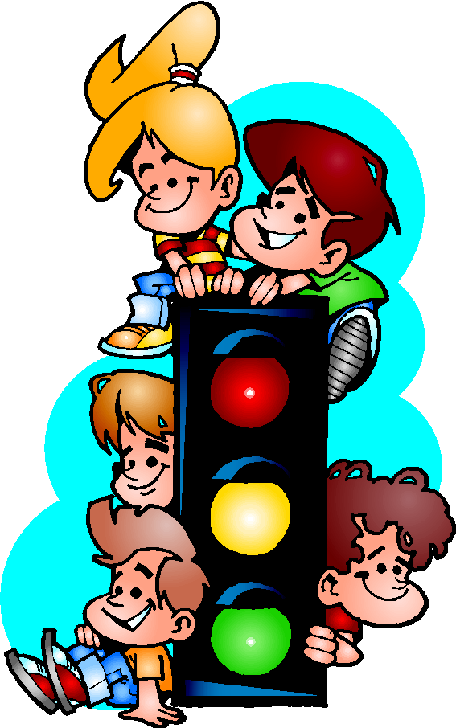
Памятки по безопасности на дороге
В дождливый день
Сегодня на улице дождь. Дорога скользкая. Стёкла автомобилей покрываются водой. Видимость ухудшается. В таких условиях водителю трудно ехать. Расстояние, нужное для остановки автомобиля, на мокрой дороге увеличивается. Поэтому, возвращаясь из школы, не перебегайте улицу. Посмотрите внимательно вокруг себя, пропустите приближающийся транспорт и, только убедившись в полной безопасности, начинайте переход.
ЗАПОМНИТЕ: даже старый опытный водитель не сможет мгновенно остановить автомобиль.
В туман
Сегодня на улице туман. Видимость очень плохая. Поэтому прежде чем перейти дорогу, убедитесь, что по ней не идёт автомобиль. А если рядом окажется малыш, возьмите его за руку и переведите через дорогу. В тумане надо быть особенно осторожным.
В морозную погоду
Сегодня на улице холодно. Стёкла автомобилей покрываются изморозью, и водителю очень трудно наблюдать за дорогой. Переход улицы перед близко идущим автомобилем всегда опасен, а сейчас тем более. И чтобы с вами не случилось беды, - не торопитесь, подождите, пока пройдёт весь транспорт. Только после этого можно переходить улицу. Не забудьте, что движение пешехода может быть затруднено из-за гололёда на проезжей части.
В гололёд
После тёплых дней наступило похолодание. Дорога покрылась ледяной коркой., стало скользко. В этих условиях появляться перед близко идущим транспортом очень опасно: на скользкой дороге машину остановить трудно. Поэтому по пути домой будьте особенно осторожны. Не спешите, т. к. можно неожиданно упасть и оказаться под колёсами.
Весной
Наступила весна. Весеннее солнышко манит на воздух. Но, к сожалению, не все дети правильно ведут себя на улице. Они игра ют на проезжей части, перебегают дорогу в запрещенных местах. Это кончается иногда трагически. Нельзя забывать, что в весенние дни движение на улицах становится интенсивнее: выезжают и те водители, которые зимой обычно не ездят. Это владельцы индивидуальных транспортных средств, мотоциклов, мотороллеров, мопедов. Кроме того, в сухую солнечную погоду водители ведут свой транспорт быстрее, чем обычно. Поэтому, прежде чем перейти дорогу, внимательно посмотрите по сторонам. И если увидите приближающийся автомобиль, пропустите его. На велосипеде катайтесь только во дворах или на специальных площадках. Запомните, что от несчастного случая вы убережёте себя только безукоризненным соблюдением Правил дорожного движения.
Всегда помните, что знание и соблюдение Правил дорожного движения — гарантия безопасности вашей жизни.

Памятка для родителей детей младшего дошкольного возраста по воспитанию грамотного пешехода:
Родители – активные помощники педагогов в формировании у детей дисциплинированного поведения на улице, соблюдения ими правил безопасности.
В младшем дошкольном возрасте ребенок должен усвоить:
- без взрослых на дорогу выходить нельзя, идешь со взрослым за руку, не вырывайся, не сходи с тротуара;
- ходить по улице следует спокойным шагом, придерживаясь правой стороны тротуара;
- переходить дорогу можно только по пешеходному тротуару на зеленый сигнал светофора, убедившись, что все автомобили остановились;
- проезжая часть предназначена только для транспортных средств;
- движение транспорта на дороге регулируется сигналами светофора и милиционером-регулировщиком;
- в общественном транспорте не высовываться из окон, не выставлять руки какие-либо предметы.
Все эти понятия ребенок усвоит более прочно, если его знакомят с Правилами дорожного движения систематически, ненавязчиво. Используйте для этого соответствующие ситуации на улице во дворе, по дороге в детский сад. Находясь с малышом на улице полезно объяснять ему все, что происходит на дороге с транспортом, пешеходами. Например, почему в данный момент нельзя перейти проезжую часть, какие на этот случай существуют правила для пешеходов и автомобилей, укажите на нарушителей, отметив, что они нарушают правила, рискуя попасть под движущиеся транспортные средства.
Чтобы развить у ребенка зрительную память, закрепить зрительные впечатления, предложите малышу, возвращаясь с ним из детского сада, самому найти дорогу домой, или наоборот, привести вас утром в детский сад.
Не запугивайте ребенка улицей – панический страх перед транспортом не менее вреден, чем беспечность и невнимательность!
Полезно читать ребенку стихи о Правилах дорожного движения и показывать рисунки с дорожными знаками и различными дорожными ситуациями. Купите ребенку игрушечные автомобили, автобусы, светофоры, фигурки регулировщиков и организуйте игры по придуманным вами сюжетам, отражающим различные ситуации на улице. Игра хорошее средство обучения ребенка дорожной грамоте.
Помните! Ребенок учится законам улицы, беря пример с вас – родителей, других взрослых. Пусть ваш пример учит дисциплинированному поведению на улице не только вашего ребенка, но и других детей.
Старайтесь сделать все возможное, чтобы оградить детей от несчастных случаев на дорогах!

